**ANEXO II**

especificaciones de un SISTEMA REDUNDANTE

GBA-627-20

**DRAGADOS Y BALIZAMIENTOS S.A.**

Gerencia de Ayudas a la Navegación

Revisión Nº: 02

24/04/2020

**Índice**

1. OBJETIVO 3

2. aplicación DE UN SISTEMA REDUNDANTE 3

3. funcionamiento básico de UN SISTEMA REDUNDANTE 3

4. especificaciones TÉCNICAS DE UN SISTEMA REDUNDANTE 4

5. características físicas 4

5.1. conexiones de entrada y salida 4

5.2. Packaging 5

6. Aprobación. 6

OBJETIVO

Describir la aplicación y especificaciones técnicas de un SISTEMA REDUNDANTE.

aplicación DE UN SISTEMA REDUNDANTE

Se utiliza para conmutar dos sistemas fotovoltaicos independientes (Panel + regulador + batería) en la alimentación de una equipo que no debe detener su funcionamiento ni interrumpir su alimentación. La carga se energiza prioritariamente desde el sistema principal A, pero si su tensión se disminuye demasiado, la carga comienza a energizarse desde el sistema secundario B hasta que el sistema A se recupere. De no recuperarse el sistema principal, el sistema redundante no vuelve a conmutar para conservar la integridad de la batería A.

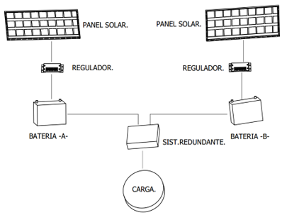

Figura Nº 2.1: Configuración básica de sistema de alimentación con sistema redundante.

funcionamiento básico de UN SISTEMA REDUNDANTE

* El sistema redundante se utiliza para seleccionar uno de dos sistemas de alimentación de entrada. El sistema principal (Sistema A) alimenta la carga cuando los dos sistemas están a plena carga. Cuando la tensión del sistema principal baje a menos de 11V, se conmuta el sistema de alimentación de entrada, es decir que el sistema principal deja de alimentar la carga y el sistema secundario toma esa responsabilidad.
* Una vez que caiga la tensión del sistema principal por debajo de los 11V, el sistema secundario alimenta la carga hasta que el sistema principal vuelva a alcanzar una tensión de 13V. Si el sistema principal no vuelve a alcanzar los 13V, no debe producirse la conmutación del sistema secundario al principal.

especificaciones TÉCNICAS DE UN SISTEMA REDUNDANTE

* La alimentación del sistema no debe cortarse en el momento de la conmutación, no deben generarse transiciones abruptas o cortes de energía.
* La conmutación debe realizarse a través de un circuito electrónico, no con un medio físico como un relay.
* Ajuste de offset de tensión mínima de sistema A mediante un preset lineal multivuelta (11V como tensión mínima del sistema A).
* Ajuste de offset de tensión de recuperación de sistema A mediante preset lineal multivuelta (13V para la recuperación del sistema A).
* Señalización mediante led testigo del sistema que se encuentra entregando energía a la carga.
* La carga utilizada tiene un consumo promedio entre de 250mA.
* El sistema redundante debe poder alimentar la carga si solo uno de los dos sistemas se encuentra en funcionamiento.

características físicas

* 1. conexiones de entrada y salida
* Conexiones de entrada: Conexión positivo y negativo de entrada para el sistema principal y secundario.
* Conexiones de salida: Conexión positivo y negativo para la carga.

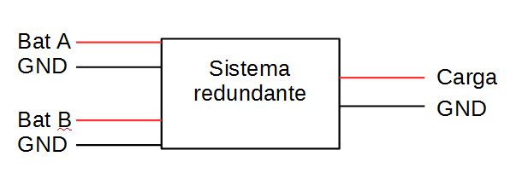

Figura Nº 5.1.1: Diagrama de conexiones de sistema redundante.

* 1. Packaging
* El packaging debe ser apropiado para montarse sobre un riel din, preferentemente una caja plástica de uso comercial como se ve en la figura N° 5.2.1.
* Las entradas y salidas deben estar debidamente señalizadas.
* Las entradas y salidas deben realizarse mediante borneras de fácil acceso para trabajar con el equipo montado o cableada con cables debidamente señalizados de al menos 0,75mm de diámetro y 30cm de largo.

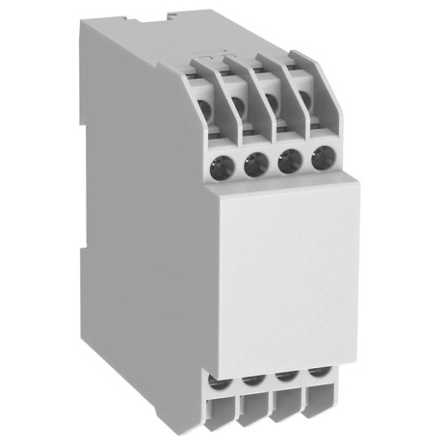 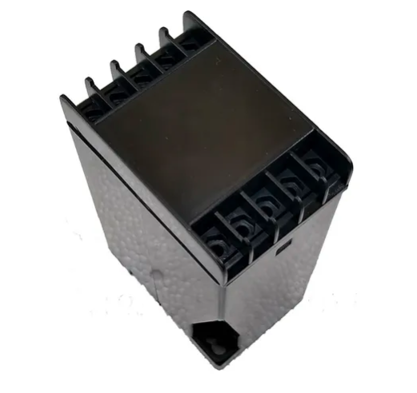 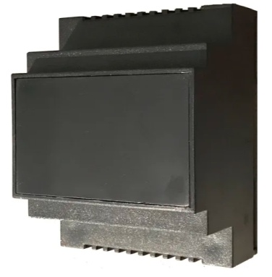

Figura Nº 5.2.1: Opciones de cajas plásticas para riel din.

Aprobación.

|  |  |  |
| --- | --- | --- |
| **Elaboró** | **Revisó** | **Aprobó** |
| MJA | SAJ/TNM/GN | MLM |
|  |  |  |